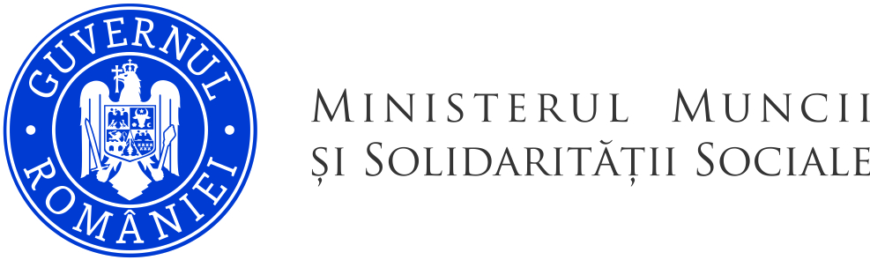
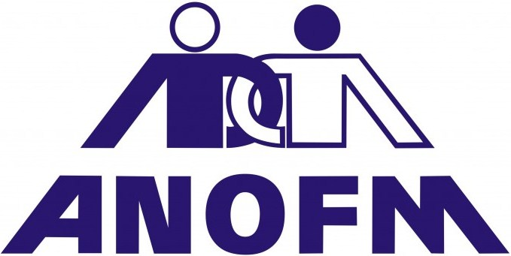

Bursa locurilor de muncă pentru refugiați


AJOFM Suceava, în parteneriat cu Asociația Institutul Bucovina, prin Centrul de Urgențe Sociale, organizează Bursa locurilor de muncă pentru refugiați, în scopul acoperirii deficitul de personal al angajatorilor, precum și a angajării refugiaților ucraineni, care intenționează să se integreze pe piața muncii din județul nostru. Bursa este deschisă tuturor persoanelor, interesate de un loc de muncă în zona noastră. Evenimentul va avea loc vineri, 18.08.2023, ora 10, la Roua Info Hub (zona Profi Areni), Suceava, str. Prof.Leca Morariu nr.2B, participarea fiind gratuită atât pentru angajatori cât și pentru candidați.
Refugiații cu experiență în domeniul ospitalității și alimentației publice (ajutor bucătar, cofetar, patiser, barman, ajutor ospătar), confecționării îmbrăcămintei, curățeniei, comerț (vânzător, lucrător comercial, lucrător depozit), transporturi (conducător auto, dispecer), marketing, contabilitate, dar și necalificați oferă abilitățile și capacitatea de integrare, pentru a se angaja în perioada imediat următoare. Bariera de limbaj, cunoscutul impediment în angajarea acestui segment de șomeri, a fost depășită de un număr de 52 de refugiați, participanți la cursul de limba română.
Oferta angajatorilor pentru acest eveniment cuprinde, la ora actuală, 69 locuri vacante în domeniile: ospitalitate și alimentație publică, construcții, transporturi. Angajatorii interesați în recrutare, ne pot contacta la telefon 0230 523279, tasta1, sau pe pagina oficială facebook.com/ajofmsuceava.

Director executiv AJOFM Suceava,
Constantin Balauseac

Inspector superior comunicare, presă și relații publice,
Capverde Anca

